 | CENTRO EDUCACIONAL ESPAÇO INTEGRADO  Ensino Médio  Aluno (a): _______________________________________________________________  Série: Turma:_____ Data: _____________________  Disciplina: Professor(a): | “Que a força esteja com você”

LISTA DE POLIEDROS

1. (Cesgranrio) Um poliedro convexo é formado por 80 faces triangulares e 12 pentagonais. O número de vértices do poliedro é:

a) 80 b) 60 c) 50 d) 48

2. Um poliedro convexo tem 15 faces triangulares, 7 faces pentagonais e 2 faces hexagonais. O número de vértices desse poliedro é:

a) 24 b) 48 c)73 d) 96

3. (UEL) Para explicar a natureza do mundo, Platão “[...] apresenta a teoria segundo a qual os ‘quatro elementos’ admitidos como constituintes do mundo - o fogo, o ar, a água e a terra - [...] devem ter a forma de sólidos regulares. [...] Para não deixar de fora um sólido regular, atribuiu ao dodecaedro a representação da forma de todo o universo.” (DEVLIN, Keith. Matemática: a ciência dos padrões. Porto: Porto Editora, 2002. p.119.)
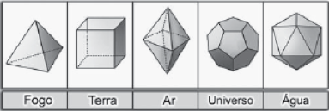

As figuras a seguir representam esses sólidos geométricos, que são chamados de poliedros regulares. Um poliedro é um sólido limitado por polígonos. Cada poliedro tem um certo número de polígonos em torno de cada vértice. Uma das figuras anteriores representa um octaedro. A soma das medidas dos ângulos em torno de cada vértice desse octaedro é:

a) 180º b) 240º c) 270º d) 300º e) 324º

4. (Enem 2007) Representar objetos tridimensionais em uma folha de papel nem sempre й tarefa fбcil. O artista holandкs Escher (1898-1972) explorou essa dificuldade criando vбrias figuras planas impossнveis de serem construнdas como objetos tridimensionais, a exemplo da litografia Belvedere, reproduzida a seguir.

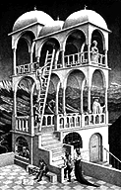

Considere que um marceneiro tenha encontrado algumas figuras supostamente desenhadas por Escher e deseje construir uma delas com ripas rнgidas de madeira que tenham o mesmo tamanho. Qual dos desenhos a seguir ele poderia reproduzir em um modelo tridimensional real?
a) 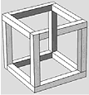
b) 
c) 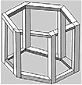
d) 
e) 

5. (Unifesp 2005) Considere o poliedro cujos vértices são os pontos médios das arestas de um cubo.
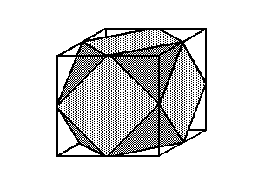
O número de faces triangulares e o número de faces quadradas desse poliedro são, respectivamente:
a) 8 e 8
b) 8 e 6
c) 6 e 8
d) 8 e 4
e) 6 e 6

6. (Ufjf-pism 2 2019) A figura abaixo corresponde à planificação de um determinado poliedro:

O número de vértices desse poliedro é:
a)
b)
c)
d)
e)

7. (Enem PPL 2017) O hábito cristalino é um termo utilizado por mineralogistas para descrever a aparência típica de um cristal em termos de tamanho e forma. A granada é um mineral cujo hábito cristalino é um poliedro com arestas e vértices. Um mineralogista construiu um modelo ilustrativo de um cristal de granada pela junção dos polígonos correspondentes às faces. Supondo que o poliedro ilustrativo de um cristal de granada é convexo, então a quantidade de faces utilizadas na montagem do modelo ilustrativo desse cristal é igual a:
a)
b)
c)
d)
e)

8. (Uema 2015) A bola de futebol evoluiu ao longo do tempo e, atualmente, é um icosaedro truncado, formado por 32 peças, denominadas de gomos e, geometricamente, de faces. Nessa bola, 12 faces são pentágonos regulares, e as outras, hexágonos, também regulares. Os lados dos pentágonos e dos hexágonos são iguais e costurados. Ao unirem-se os dois lados costurados das faces, formam-se as arestas. O encontro das arestas formam os vértices. Quando cheio, o poliedro é similar a uma esfera.



O número de arestas e o número de vértices existentes nessa bola de futebol são, respectivamente:

Pode ser utilizado o Teorema de Descartes-Euler,
a) e
b) e
c) e
d) e
e) e

9. (Enem 2015) Para o modelo de um troféu foi escolhido um poliedro obtido a partir de cortes nos vértices de um cubo. Com um corte plano em cada um dos cantos do cubo, retira-se o canto, que é um tetraedro de arestas menores do que metade da aresta do cubo. Cada face do poliedro então, é pintada usando uma cor distinta das demais faces.

Com base nas informações, qual é a quantidade de cores que serão utilizadas na pintura das faces do troféu?
a)
b)
c)
d)
e)

10. (Insper 2012) De cada vértice de um prisma hexagonal regular foi retirado um tetraedro, como exemplificado para um dos vértices do prisma desenhado a seguir.

O plano que definiu cada corte feito para retirar os tetraedros passa pelos pontos médios das três arestas que concorrem num mesmo vértice do prisma. O número de faces do poliedro obtido depois de terem sido retirados todos os tetraedros é:
a) 24.
b) 20.
c) 18.
d) 16.
e) 12.

11) Um poliedro convexo possui duas faces triangulares, duas quadrangulares e quatro pentagonais. Logo, a soma dos ângulos internos de todas as faces será:
a) 3240º
b) 3640º
c) 3840º
d) 4000º
e) 4060º

